Probando endpoints de las semana 06

- GET http://localhost:3000/api/v1/families

en esta ruta elige las familia de arboles les puse su nombre científico a los arboles
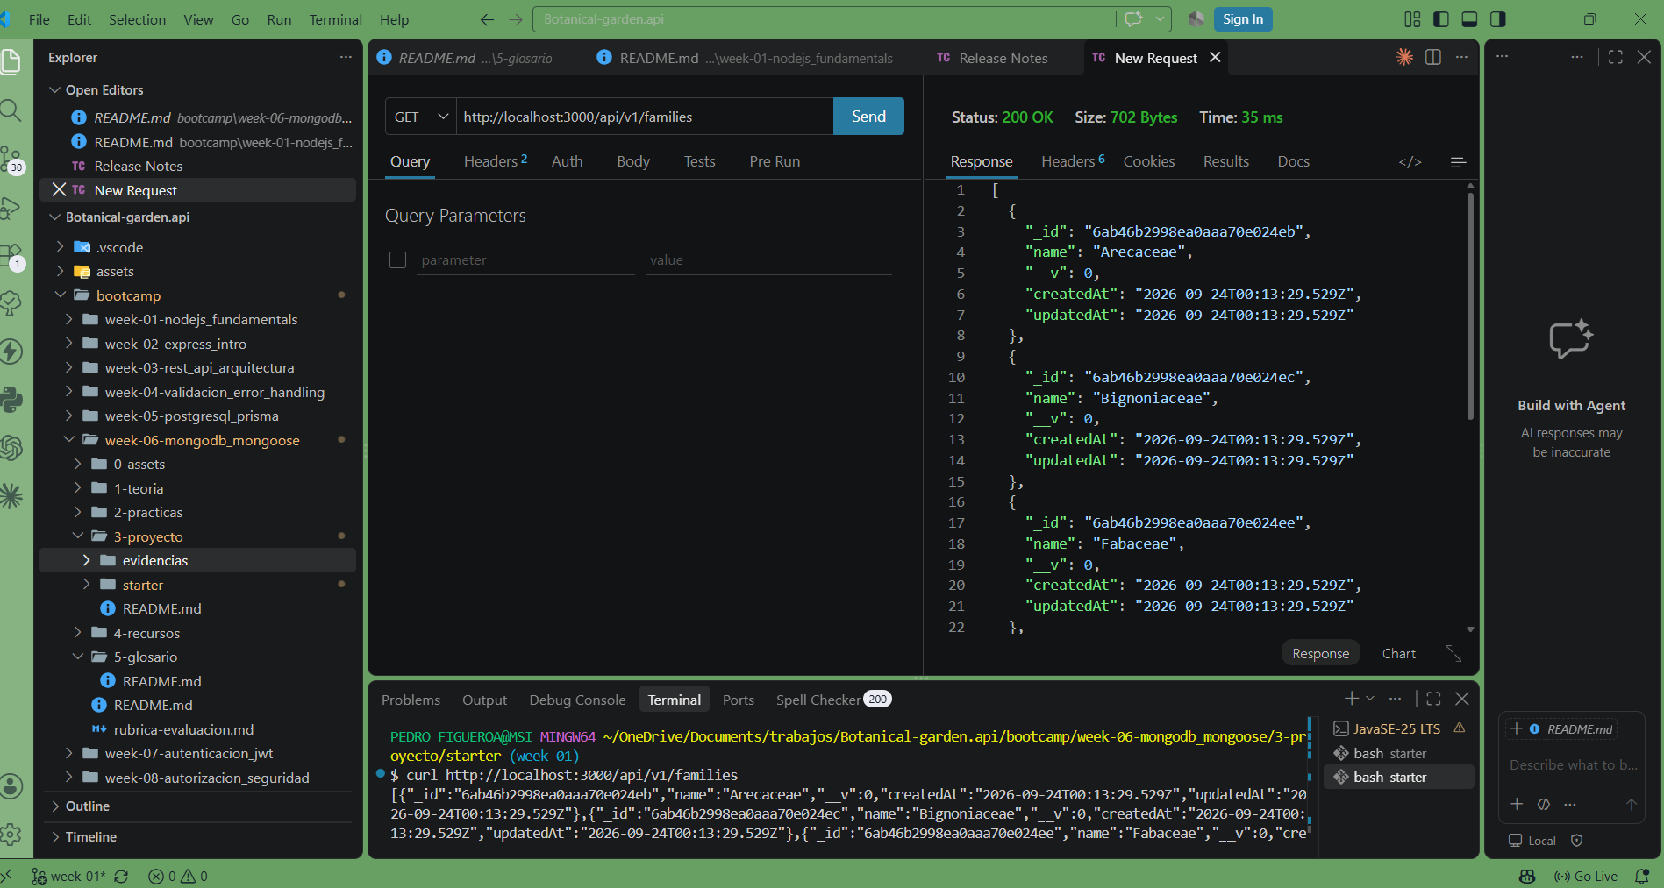

- GET http://localhost:3000/api/v1/trees?page=1&limit=10
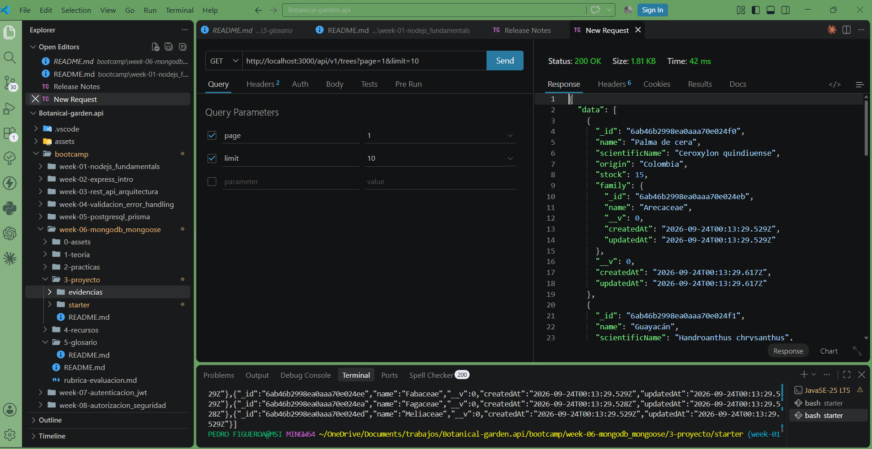

- GET http://localhost:3000/api/v1/trees/abc123

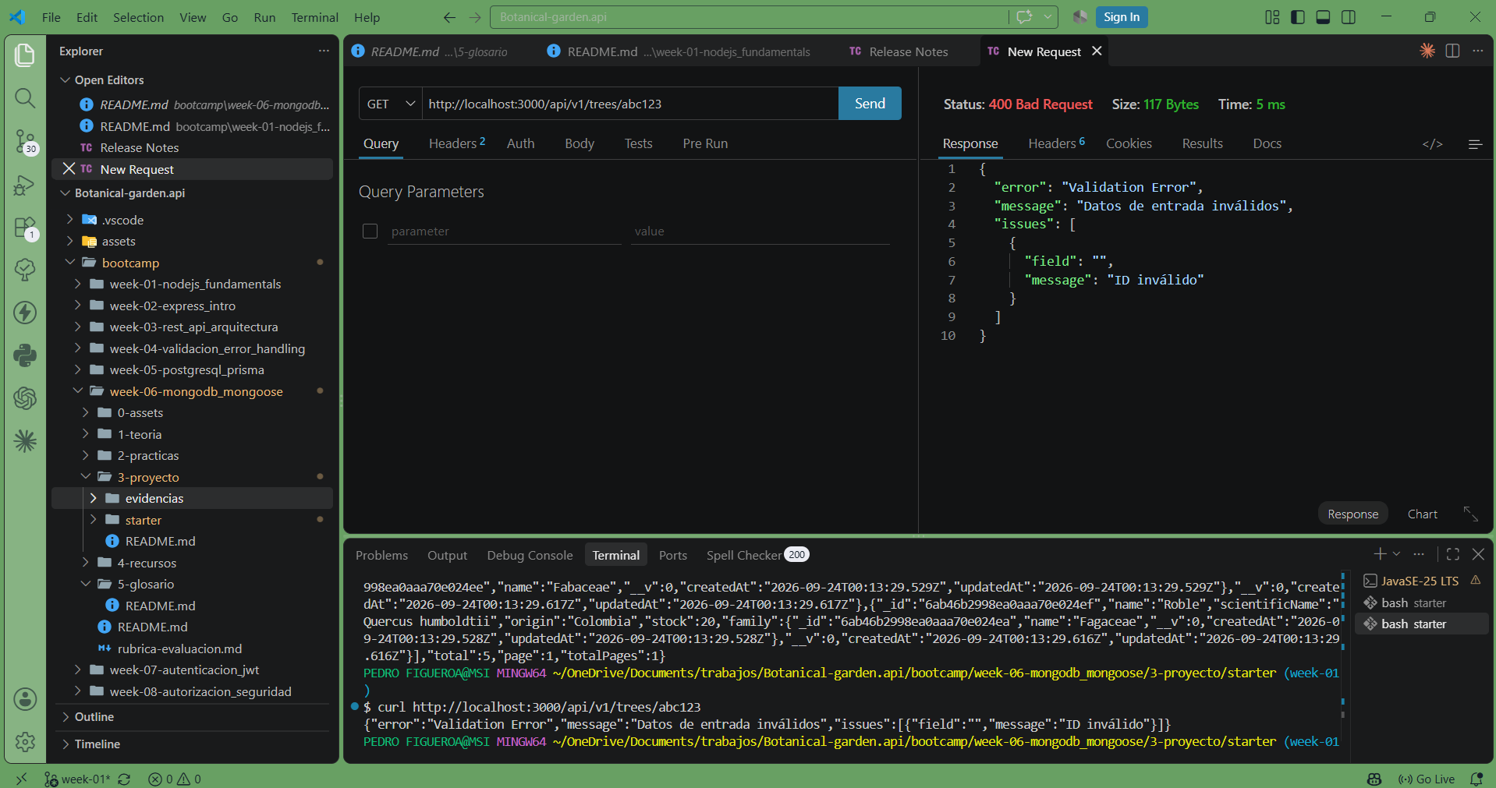

4.POST http://localhost:3000/api/v1/trees
Se crea un nuevo árbol asociado a un id como familia.
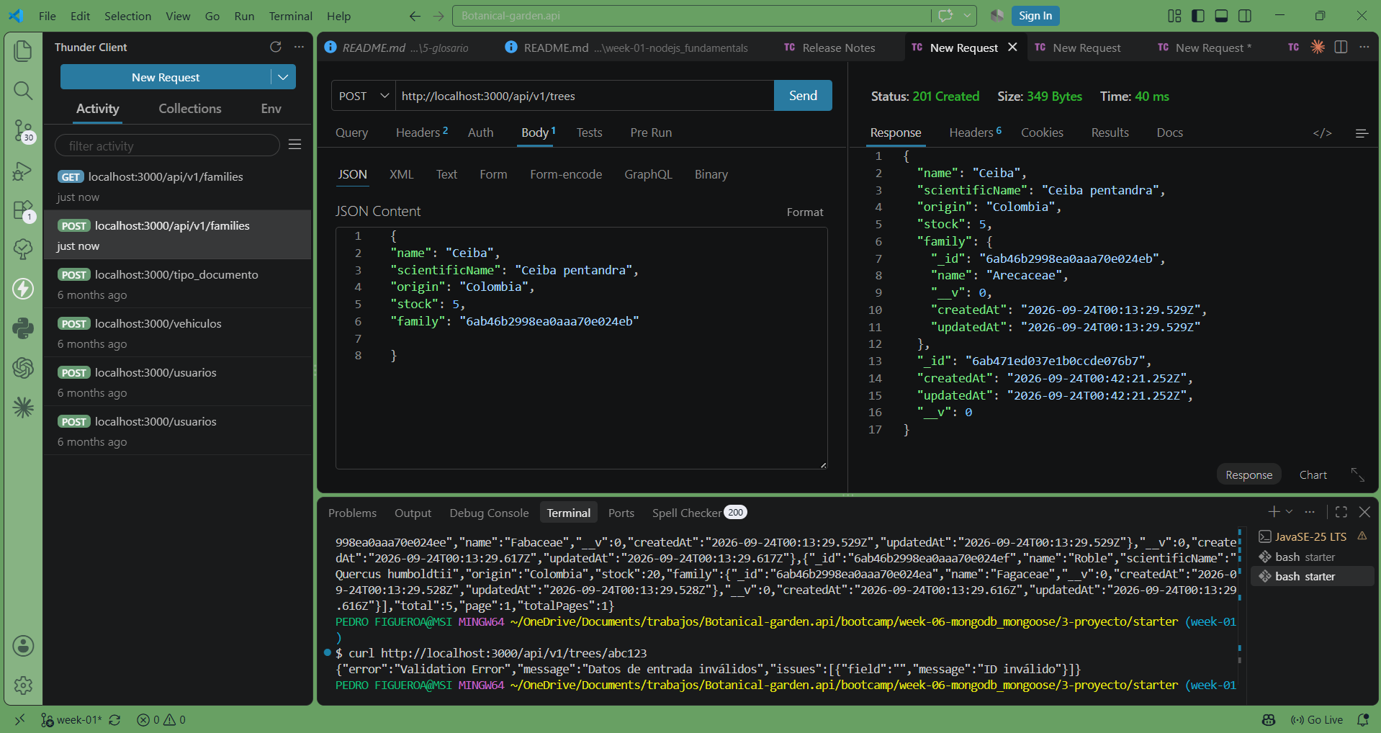
Con el id de la familia invalidado hagp la prueba para que de el error por el id no existente
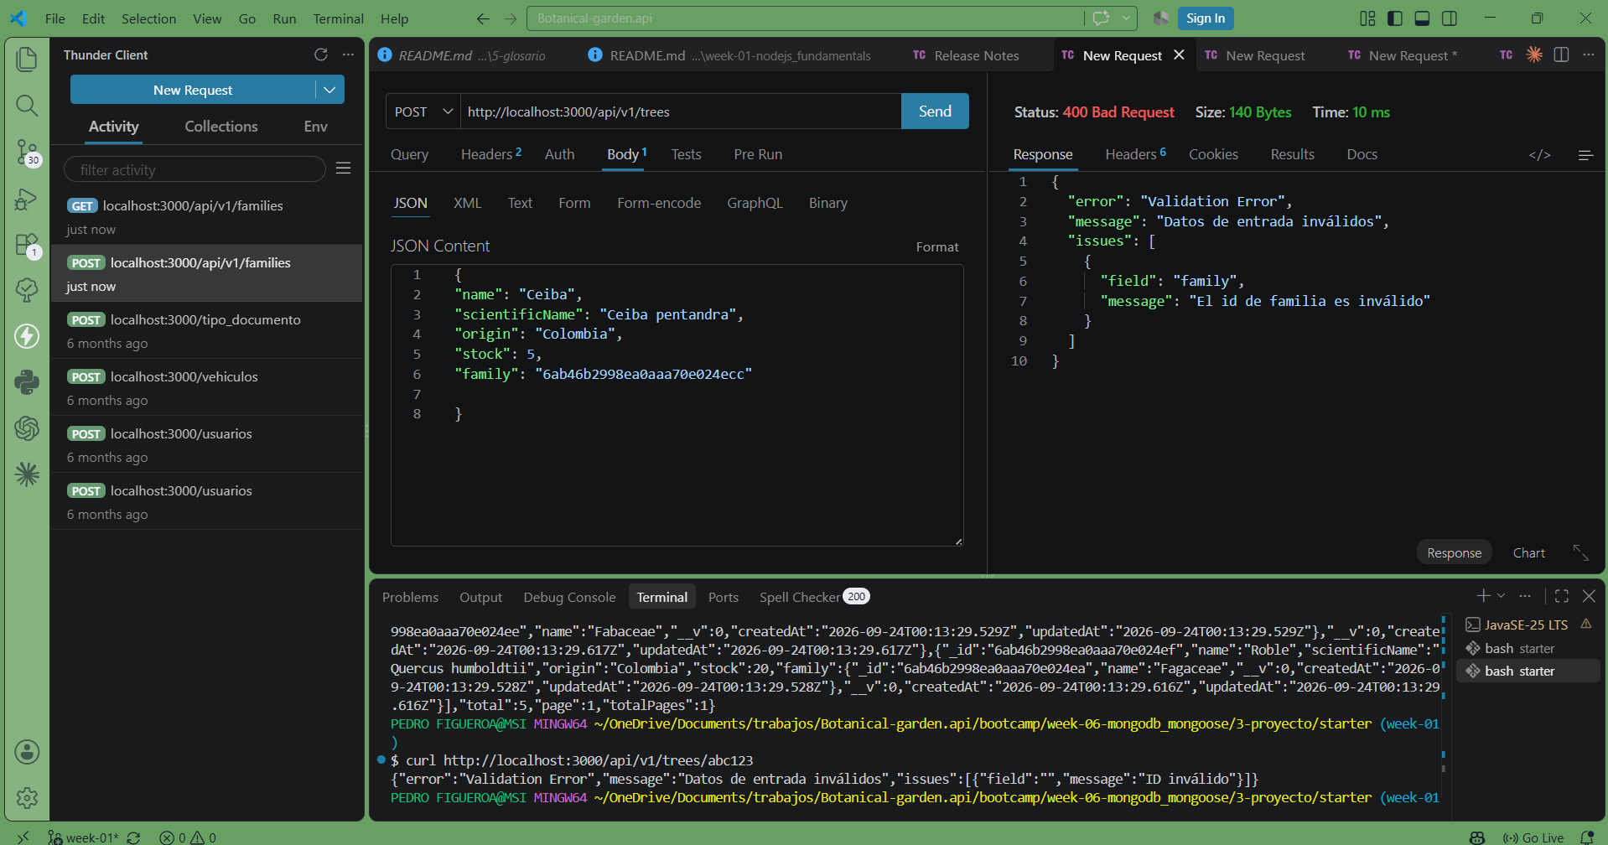

5.POST http://localhost:3000/api/v1/trees

Intento crear un árbol con el nombre científico repetido o que ya esta en uso.
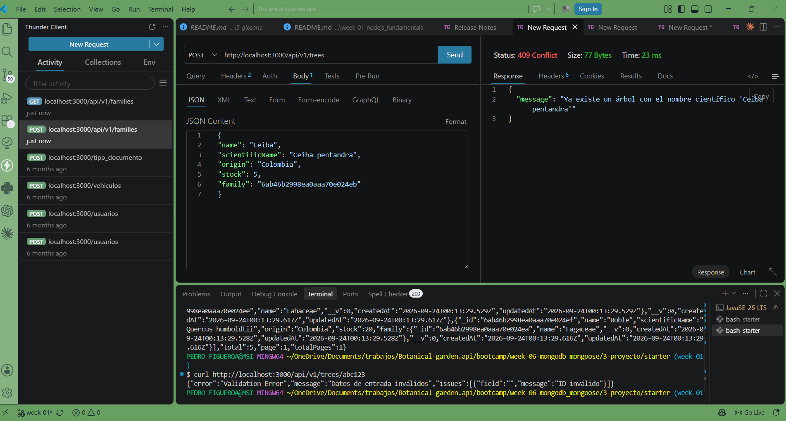

6 PUT http://localhost:3000/api/v1/trees/6ab46b2998ea0aaa70e024f0
Actualizo el stock de un árbol mediante el endpoint put
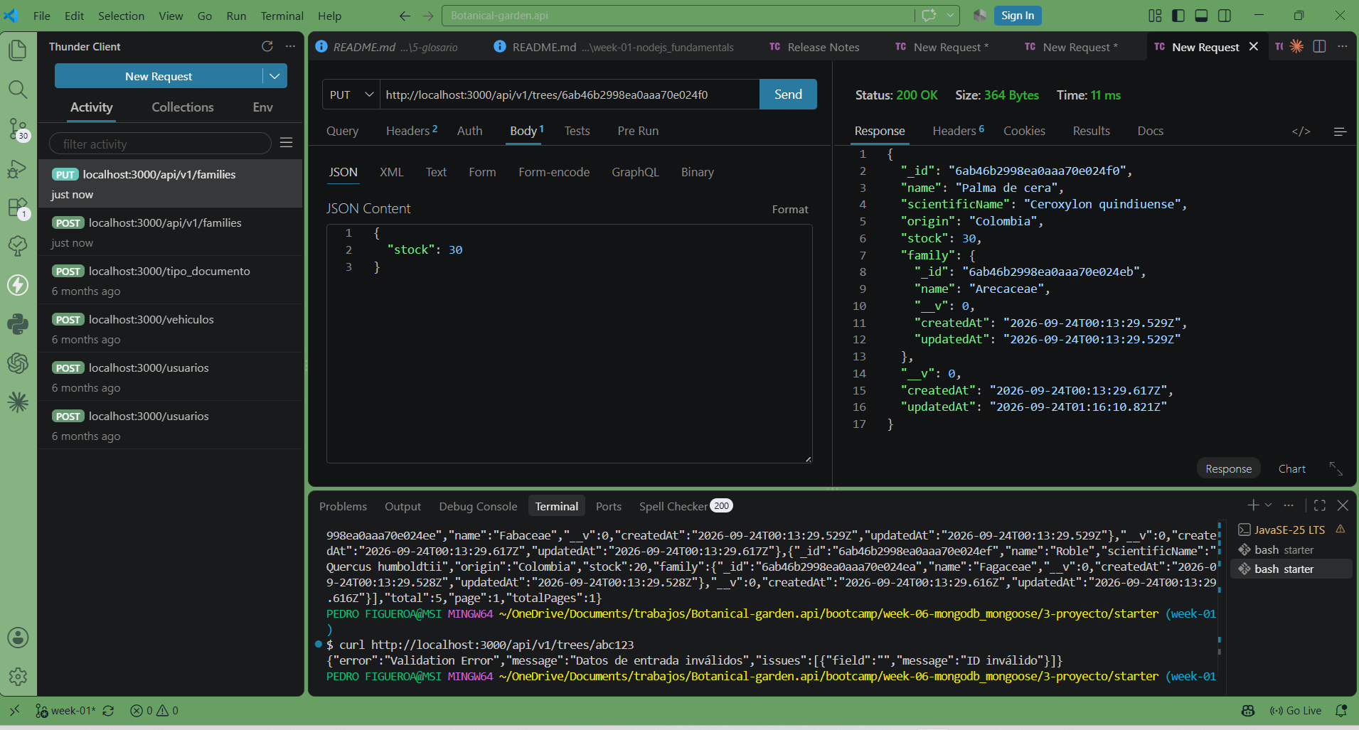

7 DELETE http://localhost:3000/api/v1/trees/6ab46b2998ea0aaa70e024f0

Comprobando que el endpoint pueda borrar una planta ya registrada mediante su id


